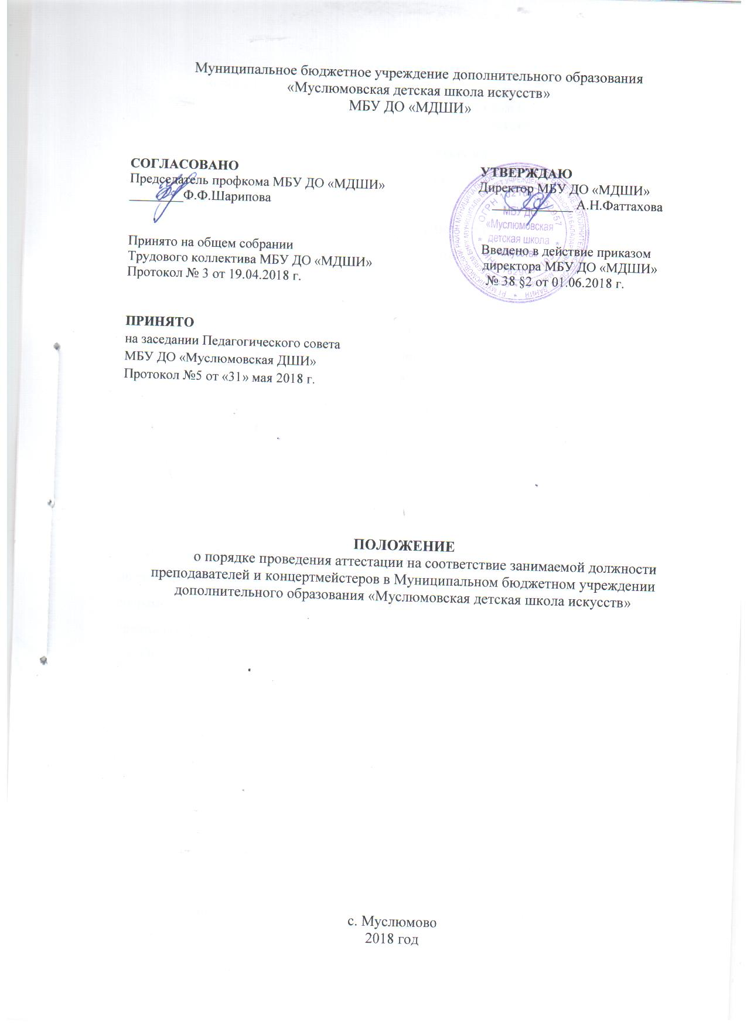

ПОЛОЖЕНИЕ
о порядке проведения аттестации на соответствие занимаемой должности преподавателей и концертмейстеров в Муниципальном бюджетном учреждении дополнительного образования «Муслюмовская детская школа искусств»
1. Общие положения
1.1. Настоящее положение регламентирует порядок проведения аттестации педагогических работников (преподавателей, концертмейстеров) Муниципального бюджетного учреждении дополнительного образования «Муслюмовская детская школа искусств» (далее – Положение, Школа) с целью подтверждения соответствия занимаемой должности (далее – аттестация).
1.2. Настоящее Положение разработано в соответствии со ст. 275 Трудового кодекса Российской Федерации, абз.1 п.3 ст.35 Закона Российской Федерации «Об образовании» от 29.12.2012г. № 273-ФЗ, приказом Министерства здравоохранения и социального развития Российской Федерации от 26.08.2010 № 761н «Об утверждении единого квалификационного справочника должностей руководителей, специалистов и служащих, раздел "Квалификационные характеристики должностей работников образования"», в целях определения порядка работы аттестационной комиссии, проведения аттестации педагогических работников (концертмейстеров) на соответствие занимаемой должности, порядка принятия решений по результатам аттестации и их реализации.
1.3. Целью аттестации является определение соответствия имеющихся у аттестуемого знаний, умений к требованиям квалификационных характеристик по занимаемой должности с учетом специфики деятельности образовательного учреждения в современных условиях, стимулирование целенаправленного, непрерывного повышения уровня профессиональной компетенции.
1.4. Основными задачами аттестации являются:
- формирование высокопрофессионального кадрового состава педагогических работников школы;
- повышение профессионального уровня преподавателей и концертмейстеров.
1.5. Аттестация проводится один раз спустя 2 года после вступления на должность.
1.6. Аттестации не подлежат:
- беременные женщины;
- находящиеся в отпуске по уходу за ребенком до достижения им возраста трех лет (аттестация проводится не ранее чем через 2 года после выхода из отпуска).
- педагогические работники, проработавшие менее 2 лет в должности;
1.7. Основными критериями оценки профессиональной деятельности аттестуемого при проведении аттестации являются:
- соответствие квалификационным характеристикам к должности преподавателя (концертмейстера), прежде всего возможность исполнения им должностных обязанностей в соответствии с инструкцией, уставом школы;
- определение его участия в решении поставленных перед школой задач, сложности выполняемой им работы;
- результаты исполнения трудового договора;
- прохождение повышения квалификации и профессиональной переподготовки.

2. Образование аттестационной комиссии, порядок и сроки ее работы
2.1. Аттестационная комиссия формируется приказом директора Школы.
2.2. Комиссия состоит из председателя, секретаря и не менее трех членов комиссии. Все члены комиссии обладают при принятии решения равными правами.
2.3. В состав аттестационной комиссии включаются директор, преподаватели, имеющие высшую и первую квалификационную категорию.
2.4. Председатель аттестационной комиссии осуществляет руководство деятельностью аттестационной комиссии.
Для обеспечения работы аттестационной комиссии назначается секретарь аттестационной комиссии.
2.5. Заседание комиссии считается правомочным, если на нем присутствовали не менее двух третей от общего числа ее членов.

3.Организация проведения аттестации
3.1. Основанием для аттестации педагогических работников на соответствие занимаемой должности является ПРЕДСТАВЛЕНИЕ руководителя Школы (работодателя) на аттестуемого (аттестуемых) с которым его (их) знакомят под роспись.
3.2. Руководитель Школы издает приказ о проведении процедуры аттестации с указанием срока проведения.
3.3. Секретарь комиссии доводит до сведения аттестуемого (аттестуемых) о сроке проведения аттестации не менее чем за две недели до ее начала.
3.4. Аттестуемый (аттестуемые) предоставляет(ют) в аттестационную комиссию следующие документы:
- аттестационный лист,
- заявление на аттестацию,
- Представление подписанное руководителем Школы.
При подготовке самоанализа необходимо руководствоваться квалификационными характеристиками, утвержденными приказом Министерства здравоохранения и социального развития Российской Федерации от 26.08.2010 № 761н «Об утверждении единого квалификационного справочника должностей руководителей, специалистов и служащих, раздел "Квалификационные характеристики должностей работников образования".
3.5. Аттестуемый (аттестуемые) вправе представить в комиссию дополнительные сведения о своей профессиональной деятельности за предшествующий период.
4. Проведение аттестации
4.1. Педагогические работники проходят письменные квалификационные испытания по вопросам, связанным с их профессиональной деятельностью, позволяющие определить уровень владения современными методиками преподавания и воспитания.
4.2. В случае неявки на заседание аттестационной комиссии без уважительных причин или отказа от аттестации преподаватель (концертмейстер), проходящий очередную аттестацию, привлекается к дисциплинарной ответственности, а аттестация переносится на более поздний срок.
4.3. Аттестационная комиссия рассматривает представленные документы, заслушивает аттестуемого о его профессиональной деятельности.
4.4. Обсуждение профессиональных и личностных качеств аттестуемого применительно к его должностным обязанностям и полномочиям должно носить объективный и доброжелательный характер.
4.5. Оценка профессиональной деятельности преподавателя (концертмейстера), основывается на определении:
- соответствия квалификационным характеристикам по занимаемой должности;
- участия в решении поставленных задач перед учреждением;
- сложности выполняемой им работы;
- результативности выполняемой работы;
- наличие поощрений (взысканий) за предшествующий аттестации период;
-наличие наград за участие, победы обучающихся (его класса) в конкурсах, фестивалях, олимпиадах, выставках и т.д. различных уровней;
При этом учитываются профессиональные знания аттестуемого, опыт работы, прохождение повышения квалификации и профессиональной переподготовки, а также организаторские и иные способности в соответствии с квалификационными характеристиками к занимаемой должности.
4.6. Решение об оценке профессиональной деятельности аттестуемого, а также рекомендации комиссии принимаются в его отсутствие открытым голосованием простым большинством голосов, присутствующих на заседании членов аттестационной комиссии.
При равенстве голосов аттестуемый признается соответствующим занимаемой должности.
4.7. В результате аттестации преподавателя (концертмейстера) комиссией принимается одно из следующих решений:
а) соответствует занимаемой должности;
б) не соответствует занимаемой должности;
4.8. Результаты аттестации сообщаются непосредственно после подведения итогов голосования.
Результаты аттестации заносятся в аттестационный лист, составленный по соответствующей форме. Аттестационный лист подписывается председателем, секретарем и членами комиссии, присутствующими на заседании. Аттестуемый знакомится с аттестационным листом под расписку.
Секретарь комиссии ведет протокол заседания комиссии, в котором фиксирует решения комиссии и результаты голосования. Протокол заседания комиссии подписывается председателем, секретарем и членами комиссии, присутствующими на заседании.
Аттестационный лист преподавателя (концертмейстера), прошедшего аттестацию, хранится в личном деле.
4.9. После проведения аттестации по ее результатам издается приказ директора о том, что:
- преподаватель (концертмейстер) соответствует занимаемой должности;
- преподаватель (концертмейстер) не соответствует занимаемой должности.
4.10. При отказе преподавателя (концертмейстера) от повышения квалификации директор вправе освободить преподавателя (концертмейстера) от занимаемой должности.
4.11. По истечении одного месяца после проведения аттестации увольнение преподавателя (концертмейстера) с должности по результатам данной аттестации не допускается. Время болезни и ежегодного оплачиваемого отпуска преподавателя (концертмейстера) в указанный срок не засчитывается.
4.12. Аттестуемый вправе обжаловать результаты аттестации в соответствии с законодательством Российской Федерации.

Приложение № 1

АТТЕСТАЦИОННЫЙ ЛИСТ
Преподавателя (концертмейстера) Муниципального бюджетного учреждения дополнительного образования «Муслюмовская детская школа искусств»

1. Фамилия, имя, отчество _________________________________________________
2. Год, число и месяц рождения ____________________________________________
3. Сведения о профессиональном образовании, наличии ученой степени, ученого звания _______________________________________________________________________
4. Должность на момент аттестации и дата назначения на эту должность _____________________________________________________________________________
5. Трудовой стаж __________________________
6. Сведения о повышении квалификации за последние 5 лет до прохождения аттестации
________________________________________________________________________
________________________________________________________________________
7. Замечания и предложения, высказанные аттестационной комиссией
________________________________________________________________________
________________________________________________________________________
________________________________________________________________________
8. Решение аттестационной комиссии
_______________________________________________________________________
________________________________________________________________________
9. Количественный состав аттестационной комиссии _____________________
На заседании присутствовало _______ членов аттестационной комиссии
Количество голосов за _________, против ___________
10. Примечания
________________________________________________________________________
Председатель
аттестационной комиссии __________

Секретарь __________
Дата проведения аттестации и принятия решения аттестационной комиссии:
«_______»_____________20____г.

(дата и номер приказа)
М.П.

С аттестационным листом ознакомлен(а) ____________________________________

Наименование аттестационной комиссии
__________________________________

от__________________________________
фамилия, имя, отчество
____________________________________
должность, место работы

ЗАЯВЛЕНИЕ

Прошу аттестовать меня в 20____ году на соответствие занимаемой должности преподавателя (концертмейстера).
С Положением о порядке аттестации работников государственных и муниципальных образовательных учреждений ознакомлен (а).
Наличие квалификационной категории, срок ее действия __________________________________________________________________________________________________________________________________________________________
Основанием для аттестации считаю следующие результаты работы: _________________________________________________________________________________________________________________________________________________________________________________________________________________________________________________________________________________________________________________________________________________________________________________________________
Сообщаю о себе следующие сведения:
- образование (какое образовательное учреждение окончил, полученная специальность и квалификация):________________________________________________________________
- стаж педагогической работы (по специальности)_______________________________лет,
- стаж работы в данном учреждении ___________________________________________лет,
- наличие наград, званий, ученой степени, ученого звания___________________________
_____________________________________________________________________________Сведения о повышении квалификации: __________________________________________________________________________________________________________________________________________________________

«____»______________20________год
Подпись_________________

